

Documentação de Projeto – Tank Solution

|  |
| --- |
| 1. **Identificação**   **Empresa:** Tank solution  **CNPJ: 13878500005740** |

|  |
| --- |
| 1. **Contexto de negócio**   O que é uma piscicultura?    Piscicultura refere-se ao cultivo de peixes principalmente de água doce.  O desenvolvimento da piscicultura brasileira teve por base as espécies exóticas que se reproduzem em tanques e permitem o cultivo controlado. É o caso da tilápia. As tilápias são as espécies mais adequadas para criação em represas e açudes das propriedades rurais. Portanto, as propriedades agrícolas providas de açudes representam um potencial bastante grande para a produção de peixe de alta qualidade e a custos baixos.  Vantagens da Piscicultura no Brasil:    A criação de peixe produz mais do que qualquer outro animal, especialistas apontam a piscicultura como uma promissora atividade no mundo, especialmente no Brasil, em decorrência do potencial do seu mercado consumidor, do clima e dos recursos hídricos existentes. O consumo de peixe no Brasil cresce em ritmo acelerado, além disso, temos algumas datas importantes que o consumo de peixe é muito maior; O Brasil importa estes produtos devido à produção nacional não ser suficiente e não causa grandes impactos ambientais.  Em 2020 o mercado da piscicultura atingiu 802.930 toneladas, com receita de aproximadamente 8 bilhões. A piscicultura gera cerca de 1 milhão de empregos diretos e indiretos. O Brasil é o quarto maior produtor mundial de tilápia, espécie que representa 60% da produção do país. O mercado atual gira entono da tilápia, mas isso não significa que não existe mercado para outras espécies.    O valor aproximado da tilápia em atacado é:  ​ R$ 5,00 Kg (informações apontam que o mínimo comprado de coorporativas é 3.000 Kg totalizando 15 mil reais); |

|  |
| --- |
| 1. **Justificativa de Projeto:**   Os grandes **problemas** que fizeram surgir esse projeto são os seguintes:    - Sem o controle adequado de temperatura dos tanques os peixes podem acabar morrendo;  - Os peixes podem desenvolver doenças imperceptíveis pelos criadores;  - Uma grande % de peixes doentes ainda são vendidos p/ consumo o que pode causar um mal-estar ou até mesmo doenças mais graves ao ser humano;  **-** Peixes mortos significam prejuízo financeiro ao dono do criadouro (piscicultor) e peixes doentes geram uma má reputação no mercado. |

|  |
| --- |
| 1. **Objetivo do Projeto:**   O principal objetivo do projeto é que através do sensor possamos regular constantemente a temperatura nos tanques onde vivem os peixes assim, evitando óbitos, contaminações que consequentemente podem afetar o ser humano, melhora na qualidade da carne dos peixes, evitar prejuízos financeiros dos piscicultores, otimizar o tempo e facilitar seu trabalho. |

|  |
| --- |
| 1. **Escopo:**   **Como vai funcionar?** Objetivamente o nosso projeto consiste em um sensor de temperatura que gera dados ao nosso software que por si tem a função de gerar um alerta ao cliente caso ele precise ou não ir regular a temperatura de determinado tanque, gerando também gráficos de variações de temperatura, data e hora de picos.  **Requisitos necessários:**  - Página Web (Website Institucionais, Cadastro e Login de usuário, Tela de consulta dos dados (grid), Gráficos de variação dos registros, métricas estatísticas (analíticas), Atendimento ao cliente;  - Documentação do Projeto;  - Sensor de temperatura LM-35;  - Banco de Dados (Gráficos, iD´s, datas e horas);  - Opções de filtros em layouts (desejável)**.** |

|  |
| --- |
| 1. **Premissas:**   - Ter um dispositivo para a instalação do software;  - Ter internet no local;  - Cada tanque terá apenas um sensor;  - Necessário um profissional da empresa (cliente) disponível. |

|  |
| --- |
| 1. **Restrições:**   - O sensor não pode ser instalado fora de tanque;  - Usar apenas o sensor LM-35;  - Não existir id´s iguais no BD;  - Atendimentos apenas no Estado São Paulo. |

|  |
| --- |
| 1. **Marcos do Projeto** |

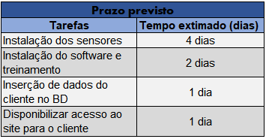

|  |
| --- |
| 1. **Orçamento:** |

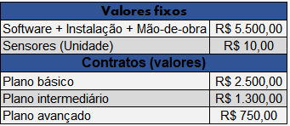

Exemplos de orçamento:

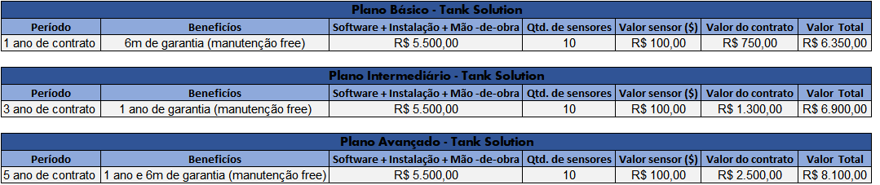

_____________________________

Assinatura do Responsável

_____________________, ______/______/_______

Local e data